**Тайм-менеджмент с Reminders**

Ранее (до задания по практике), пользовалась на постоянной основе заметками, но не в качестве планирования времени, а скорее записать срочную информацию. Недавно начала пользоваться приложениями Singularity, TickTick и Reminders, чтобы понять какое мне подойдет больше. Выбирала по нескольким критериям, ключевых лично для меня, а именно: интерфейс, функции, практичность. Мой выбор пал на Reminders. Reminders — это встроенное приложение от Apple. Оно помогает не забывать важные дела, помогает в организации своего времени. Далее подробно рассмотрены основные возможности и особенности приложения.

**Задачи:**

* Спланировать работу над заданиями практики
* Расставить приоритеты
* Выделить определенное время на выполнение
* Распределить личные дела

**Выполнение задач:**

Восклицательным знаком расставлен приоритет (1-низкий, 2-средний, 3-высокий). Также указана дата и время для выполнения задач. В списке сделала столбцы для удобства, чтобы было разделение по уровню сложности заданий.

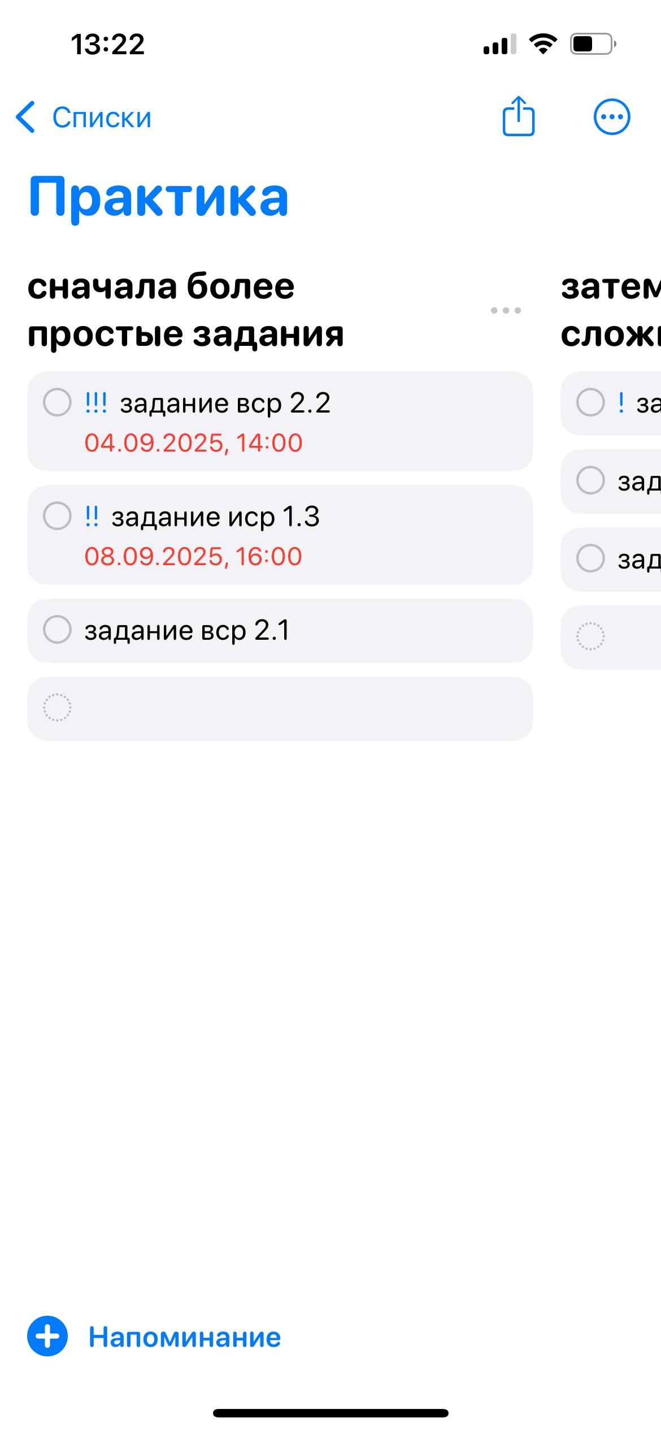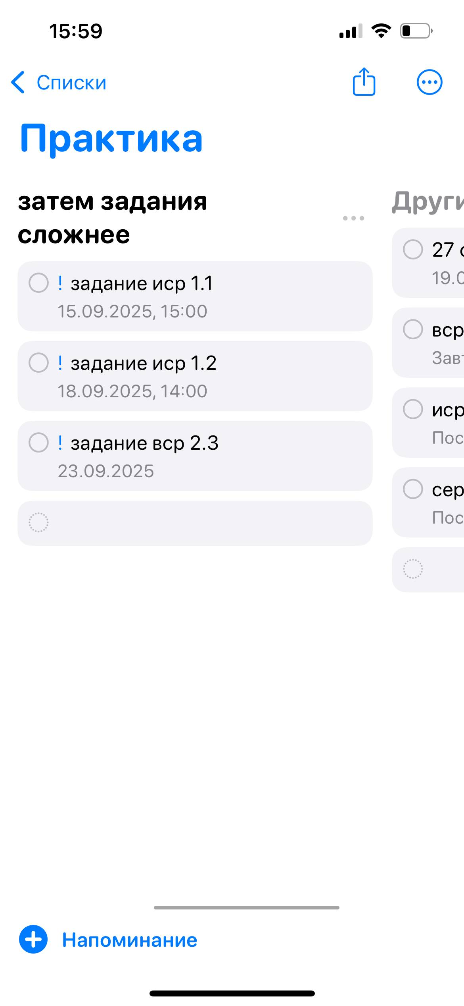

Распределила личные дела по нескольким группам. Где необходимо добавила чек-листы и время. Так можно с легкостью отслеживать, например, все ли купила в магазине или сделала дела по дому.

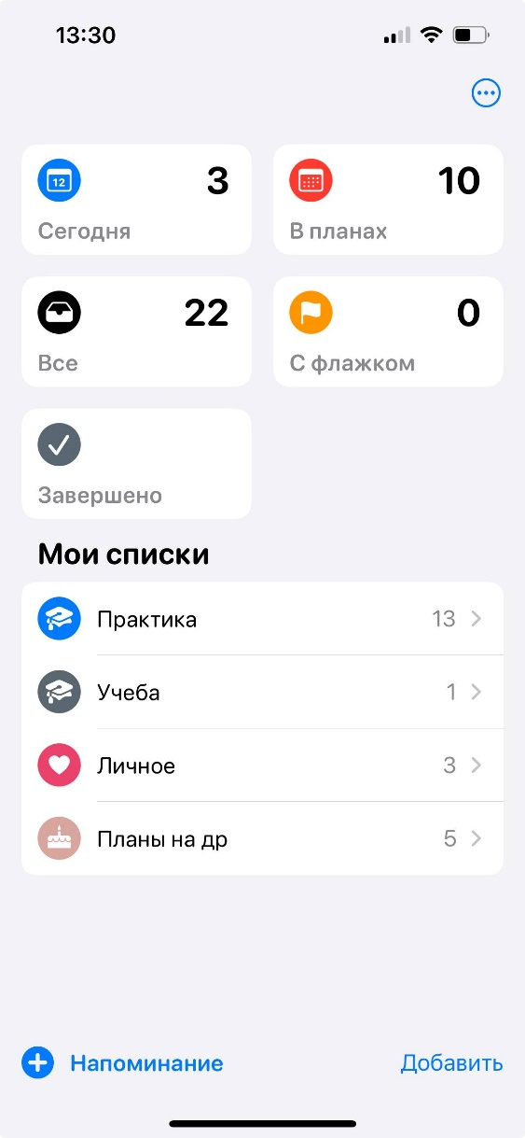

Для того чтобы посмотреть свои планы на день или неделю можно зайти в «Календарь» или спросить у Siri о ближайших событиях. Это очень удобно, не захламляет Reminders, при этом вписывать в календарь ничего не нужно, приложение сделает это за вас.

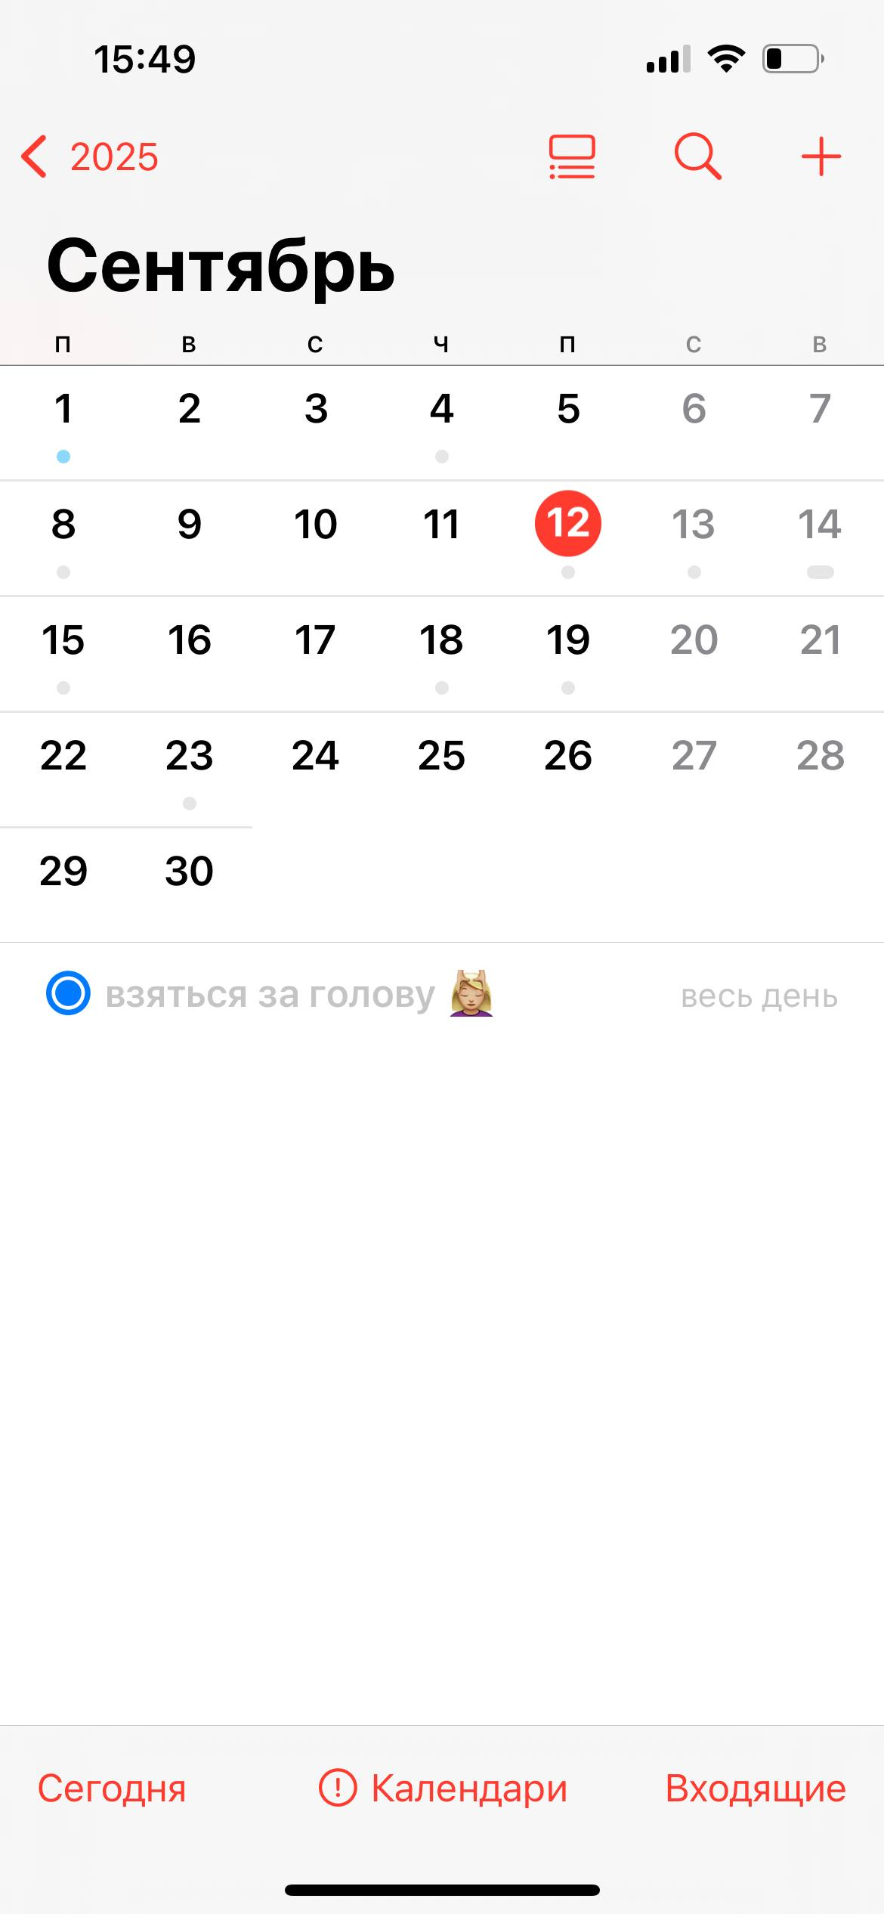

**Достоинства:**

* Создание списков на разные темы жизни (учеба, здоровье, личная жизнь, спорт и др.)
* Простой и минималистичный интерфейс
* Установка даты и времени напоминания
* Есть полезная функция «Геопозиция», благодаря которой в зависимости от места расположения будет показывать «нужный» список
* Есть возможность делать теги, которые автоматически находят в разных списках одну схожую тему (задачу)
* Приложение уже установлено на iOS, не требует скачивания или покупки подписок
* Синхронизируется через iCloud, можно сказать Siri о каком-то событии, и она добавит его в приложение, также в «Календарь» будут видны все ваши добавленные события.
* Поддержка голосового ввода, помимо Siri

**Недостатки:**

* С приложением могут взаимодействовать только пользователи Apple
* Не подходит для сложных проектов
* Не дает наглядного представления о загруженности дня

**Удобство:**

* Приложение идеально подходит для записывания мелких дел
* Приложение не перегружает пользователя лишней информацией или сложными настройками.
* Совместное использование списков (для семейного пользования, в группе студентов и тд.)
* Создание регулярных напоминаний, которые выработают у пользователя привычку

**Вывод:**

Приложение Reminders помогло мне в организации планов и задач. Не нужно в голове держать все задачи на день, неделю или даже месяц. Дни стали более сбалансированы, всегда знаешь, что и когда нужно сделать. Удобство Reminders в том, что оно не чувствуется как отдельное приложение, которое нужно каждый раз открывать и в котором надо что-то отмечать. Оно всегда под рукой, не тратишь время на организацию. Сравнивая приложение Reminders с другими похожими аналогами (Singularity, TickTick), я пришла к выводу, что лично для меня Reminders более практичен. Думаю, я и дальше буду пользоваться этим приложением.